七小服ERP架构---设想

ERP架构主要分为四大模块，企业端后台、移动端、PC端、ERP后台。

架构思维导图：

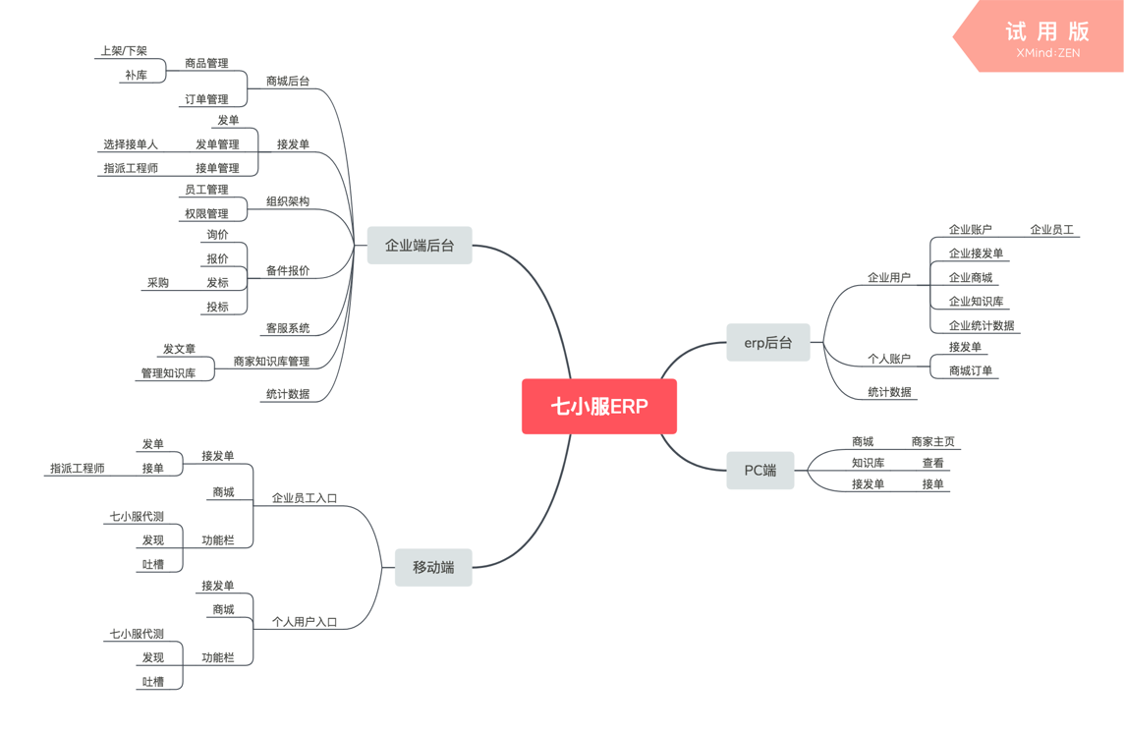

**架构基层图：**

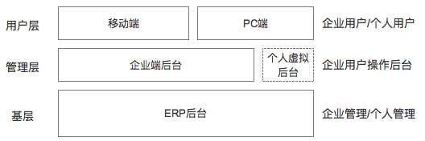

**架构关系图：**

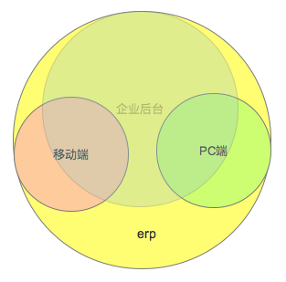

**移动端&PC端**：

移动端和PC端的用户分为个人用户和企业用户，所展示的接发单和商城等数据来源为企业端后台。企业端可统计本企业用户的操作数据并管理企业用户，ERP可统计企业数据以及个人用户操作数据，ERP后台可管理企业主账户以及个人账户。

**企业端后台**：

管理本企业的组织架构、接发单、商城等数据，并具有数据统计分析的模块。

**ERP后台**：

ERP后台主要是管理入驻企业，以及个人账户，并可分析整个平台的财务流水数据统计。